Trento, 2 marzo 2022
“Che cosa suscita in te la Chiesa?” Al via in Diocesi di Trento il Cammino sinodale, ampia “operazione ascolto” rivolta agli ambienti ecclesiali ma anche al mondo laico. Vescovo Lauro: “Opportunità per tutti, credenti e non credenti”

Nel primo giorno di Quaresima, mercoledì 2 marzo, dedicato alla preghiera e al digiuno per la pace, la Chiesa trentina inizia ufficialmente anche il proprio Cammino sinodale, in linea con la proposta di papa Francesco alla Chiesa universale, a sua volta raccolta dalla Chiesa italiana con un percorso destinato a concludersi nel 2025.
Come è stato spiegato stamani nella conferenza stampa al polo culturale diocesano Vigilianum, il Cammino sinodale (la parola sinodo significa alla lettera “insieme sulla via”) è anzitutto una grande operazione ascolto che punta a mettere in luce quale sia la percezione diffusa attorno alla Chiesa e alla sua reale capacità di essere comunità.
La Diocesi trentina prova a concretizzarla attraverso la domanda “Chiesa, per te?”, tradotta in due interrogativi molto concreti: Che cosa suscita in te la parola Chiesa? Qual è la tua esperienza della comunità credente?
È lo stesso arcivescovo Lauro a introdurre gli interrogativi agli operatori dei media ma anche nella Lettera alla comunità diocesana (dal titolo “Intrecci di storie e di cuori”) con cui dà ufficialmente il via al Cammino sinodale, “mentre – precisa – cresce l’angoscia per la pace violata e faticosamente attendiamo la fine della pandemia”. “Grazie a queste due domande – confida l’Arcivescovo – è offerta a tutti, credenti e non credenti, l’opportunità di condividere le nostre storie e il nostro cuore”.
“Concretamente – hanno illustrato don Celestino Riz e Claudia Giordano, referenti del Gruppo di coordinamento sinodale – piccoli gruppi sinodali, composti da non più di 8 persone e aiutati da facilitatori appositamente formati, si riuniranno nelle prossime settimane all’interno delle comunità parrocchiali, negli oratori, in associazioni e movimenti, nelle famiglie religiose”. Ma l’invito a riflettere sul senso e le modalità di presenza della Chiesa è rivolto anche a contesti esterni a quello ecclesiale, grazie alla collaborazione, ad esempio, con l’Università, il mondo del lavoro (imprenditori e sindacati), la Cooperazione, l’ambito sociale, il settore della comunicazione.
In questi contesti, con modalità diverse, gli interrogativi saranno fatti risuonare costituendo a loro volta dei “gruppi sinodali” o consentendo alle persone di accedere a form online per rispondere agli interrogativi, come accade ad esempio sul portale dell’Ateneo trentino fin dal primo giorno del Cammino sinodale.
“Nella misura in cui – auspica l’Arcivescovo – lasceremo parlare la vita, accettando senz’altro anche le critiche che emergeranno dalle personali esperienze dentro la Chiesa, potremmo scongiurare il pericolo che, mentre la fede cristiana rischia l’irrilevanza, l’apparato ecclesiale tenda sempre più a comportarsi come un malato che riduce l’intero mondo alla propria salute, finendo per non vedere altro che sé stesso”.
“Solo abitando le contraddizioni – aggiunge don Lauro – cammineremo sullo stesso terreno calcato da quel Dio che ci ha tessuti come intreccio di narrazioni e di storie concrete e ci chiede di non relegarlo alle sacrestie”.
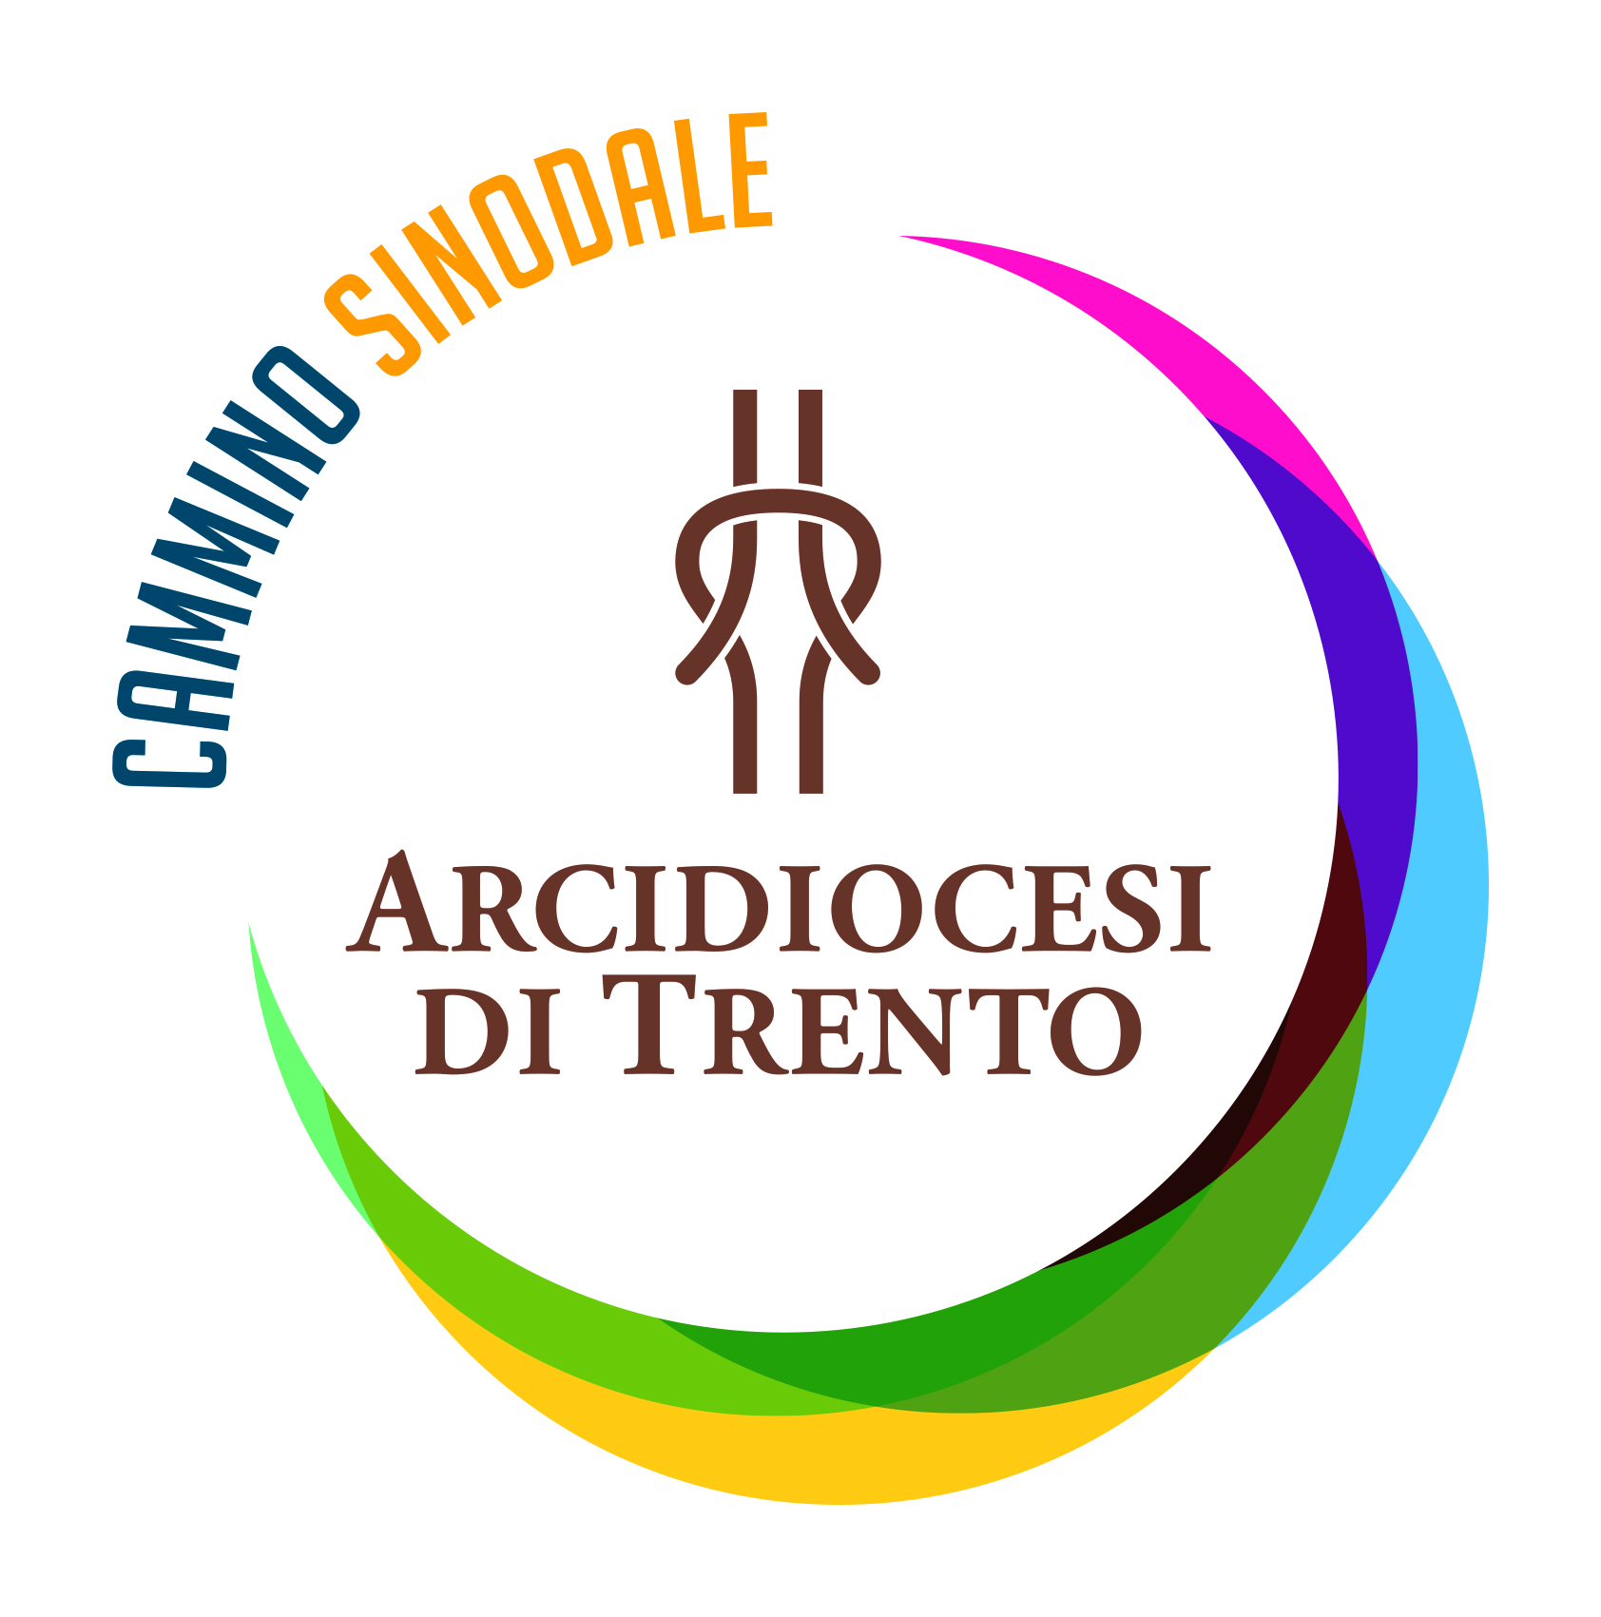
Quanto emergerà nei vari gruppi e in generale nell’operazione ascolto verrà inviato in Diocesi (è attivo l’indirizzo camminosinodale@diocesitn.it al quale ognuno può scrivere rispondendo in prima persona alle domande) per un’elaborazione generale, che in seguito sarà rilanciata a tutta la Chiesa di Trento e inviata anche alla Conferenza Episcopale Italiana. Alla prima fase, dedicata all’ascolto e alla narrazione delle proprie esperienze di Chiesa (fino al 2023), seguirà la fase cosiddetta “sapienziale” in cui verranno approfondite le tematiche emerse. Nell’ultima fase, quella “profetica”, si prenderanno delle decisioni per tracciare il cammino pastorale degli anni successivi.
Sul portale diocesano è aperta una sezione dedicata al Cammino sinodale (www.diocesitn.it/camminosinodale) con tutte le informazioni e il materiale utile. Il settimanale Vita Trentina prosegue gli approfondimenti tematici sulla sinodalità, già avviati nelle scorse settimane.

